附件3
计算机应用基础课程考试说明

一、计算机应用基础（新版教材）课程考试系统软硬件要求
考试系统安装包包括考试服务器和考试客户端。考试客户端是B/S架构，通过在考试机的IE浏览器上输入客户端网址就可启动考试客户端系统。安装考试系统软硬件要求如下
- 考试服务器软硬件要求
硬件环境
CPU | Intel(R) 3.20GHZ 双核以上
内存 | 4GB
硬盘 | 100 GB 剩余空间以上
网卡 | 千兆网卡以上
软件环境
操作系统 | Windows 2003 Server（32位）+SP2，要求操作系统安装IIS及FTP信息服务。
数据库管理系统 | Microsoft SQL Server 2000 ，并安装了SP4补丁。
其他 | 在系统中要求安装DotNet 2.0 SP2
2. 考试客户端软硬件要求
硬件环境
CPU | Intel(R) 双核CPU 2.0GHZ 以上
内存 | 2 GB以上
硬盘 | 50 GB 剩余空间以上
网卡 | 百兆网卡以上（建议使用千兆网卡）
软件环境
操作系统 | Windows 7 （32位）+ SP1 家庭普通版
办公软件 | Office 2010 (Word/Excel/PPT/Access/Outlook等5个模块必须安装)
其他 | 使用系统自带的IE版本浏览器进行考试
二、考试组织注意事项
1.报考、考场编排、生成考试计划包并下载
考点根据实际情况导入学生考试信息、编排当月考试场次、生成考试计划包并下载。注：一个考点内所有考生只能编排在一个场次里。
2. 导入考试计划包
考点通过课程数据中心，导入考试计划包。
注：首次参加新版考试的考点，在考前一个月之前将考试计划包与考点信息表提交给朔日公司，为考点创建考点账号。朔日公司通过技术支持邮箱support@sower.com.cn密送考点账号。
3. 考点下载考试软件
考点于考前通过Win7考试群下载考试软件并完成安装及考试环境、数据测试。
4. 考点做考前准备
考点安装考试系统，登录考试服务器，下载考试数据。
5. 考点组织考试
考点在考试计划时间段内组织考试。
6. 考点考后成绩处理
考试结束后通过考试服务器上传本次考试成绩，然后登录课程数据中心（网址：http://219.234.80.174/ddexames）下载考试成绩文件，再登录国家开放大学(中央广播电视大学)考务管理系统，在阅卷管理模块回收考试数据中导入考试成绩文件。
7. 分部在国家开放大学(中央广播电视大学)考务管理系统进行考试成绩计算、审核、发布工作。
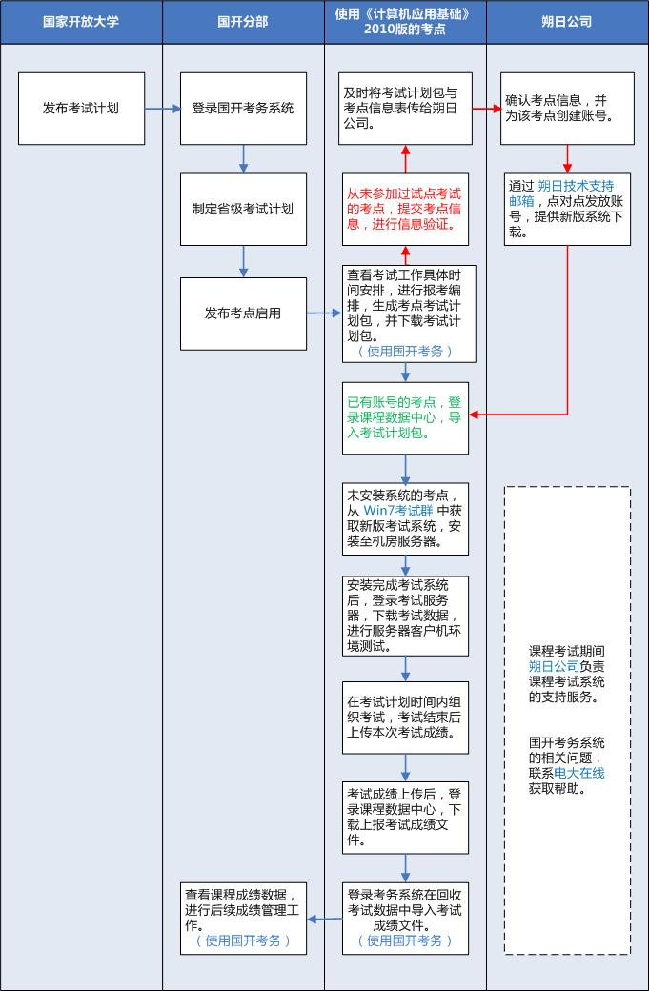
三、课程考试组织工作流程图

